Primul lucru mi-a sarit in ochi poza, dar am zis sa deschid sursa paginii sa vad daca pot gasi mai multe acolo (flag-ul fiind impartit in 4), ca apoi sa ma intorc la poza daca e nevoie.

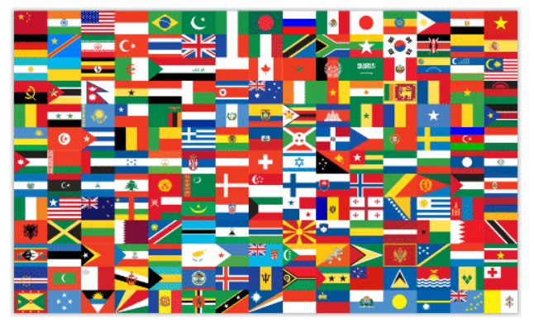

In sursa am gasit a 2-a parte din flag care era intr-un paragraph hidden, pe care in mod normal nu l-as fi vazut uitandu-ma la site.



Vazand ca sursa html nu pare sa mai contina alta parte din flag, m-am uitat in toate documentele referentiate pentru a cauta restul partilor, incepand cu sursa css, unde am gasit prima parte din flag chiar pe prima linie:



Am descarcat poza cu flag-urile pe masina virtuala de kali linux.

I-am dat cat, dar era mult garbage in output, asa ca am incercat cu strings, dar n-am gasit nimic interesant, la fel si cu xxd.

Vazand ca nu dau nicaieri de ceva relevant, am incercat sa vad daca am mai mult noroc cu cealalta poza, logo.png. Din fericire, in poza asta, ultima parte din flag era chiar scris clar in poza:

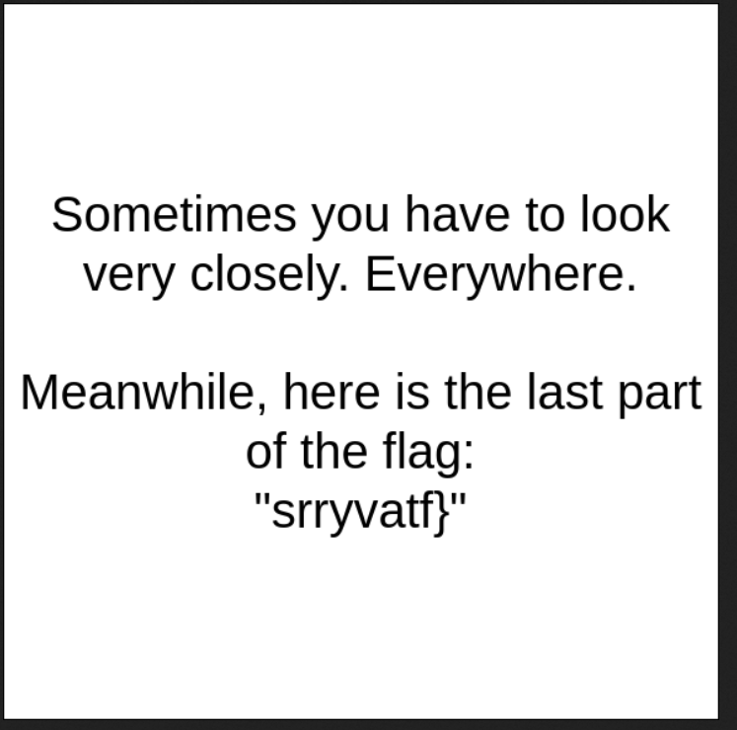

Dupa multe batai de cap cu imaginea cu steagurile, pe care am incercat steghide, am incercat binwalk, sa ma uit in metadatele ei, etc. Am zis sa ma uit cu inspect element ca sa vad daca nu cumva a 3-a parte se gaseste in afara sursei html sau documentelor referentiate in ea.

In inspector, am vazut in body-ul codului html un script pe care nu l-am vazut in view page source, care parea interesant dupa nume:

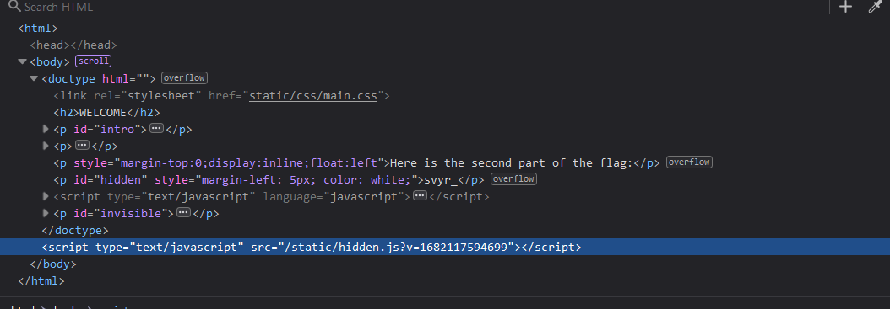

L-am deschis si am gasit a 3-a parte din flag:

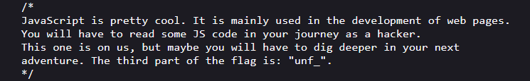

Puse cap la cap:

FFF{rirel_svyr_unf_srryvatf}

Dar cand am introdus flag-ul mi-a spus ca este incorect.

Am observat ca format-ul ar fi trebuit sa inceapa cu SSS in loc de FFF, dar parantezele erau acolo, si underline-urile pareau sa nu fie la intamplare puse, as aca am zis sa incerc cifrul lui cezar ca sa fac primele litere S, cu speranta ca va avea sens si restul flag-ului dupa:

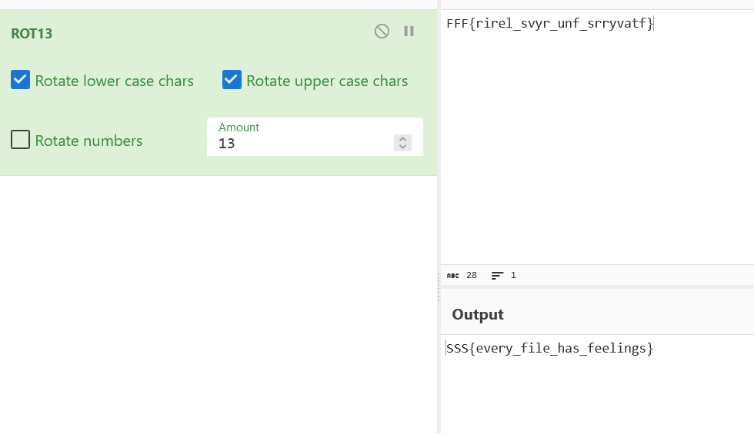

Astfel, am gasit flag-ul si pentru acest challenge.